●来場特典のコラボメニューが決定！ ダブル炭水化物祭りだ！

　“坂口博信さんとテラバトル米を食べる会”というイベントだけに、目玉となるのはお米の食べかた。そのメニューがついに決まりました！　当初は１品を提供の予定でしたが、「テラバトル塩むすび」と「テラバトルかつお飯」の2品をチケット購入来場者の皆さまにもれなくご提供します！　南国高知で田植えと稲刈りを行ったお米はどんな味なのか!?　ほかにも、別料金で食べられるコラボメニューを検討中なのでお楽しみに！

※ご提供するメニューは、プロの料理人が調理いたします。

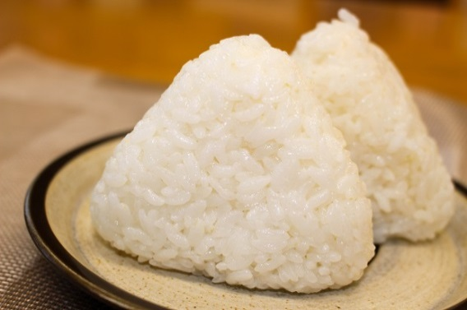

（特典メニューその１）「ハルヒカリ塩むすび」

坂口博信さんほか『テラバトル2』関係者の皆さんが収穫したお米で握った塩むすび。まずは直球の握りめしで、その味わいをお確かめください。

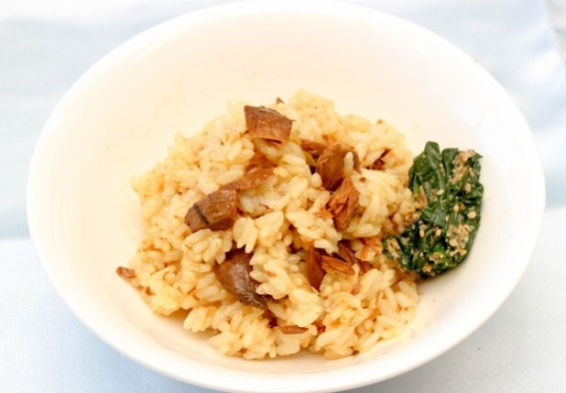

（特典メニューその２）「ハルヒカリかつお飯」

テラバトル米ハルヒカリと土佐沖の黒潮流れる太平洋を回遊するカツオのコラボメニュー。力強いカツオの風味とほうれん草のおひたしの相性が抜群です。